3.5. PRIMERI VEŽBI ZA ZAVRŠNI DEO TRENINGA

Vežbe u završnom delu treninga se primenjuju sa ciljem da se mišići posle napora rastegnu i opuste. Navedene su varijate vežbi pri čijem izvođenju plesači treba da budu na podu. Naravno, ovo nisu jedine vežbe. Analogne vežbe se mogu izvoditi slobodno u prostoru ili odupirući se o neku spravu ili rekvizit. Trener treba u zavisnosti od cilja da ih osmisli.
Vežbe u završnom delu treninga treba izvoditi umerenom ili sporom brzinom, umerenom i slabom dinamikom u kombinaciji sa odgovarajućim disanjem. Radi pravilnog ritma vežbanja najbolje je da trener odredi koliko otkucaja će jedan pokret ili kretnja trajati (za samo izvođenje i za izdržaj u završnoj poziciji). Potrebno je osposobiti plesače da vežbe istezanja i labavljenja mogu izvoditi bez kontrole trenera. Ako se procenjuje u sekundama trajanje jedne vežbe (tok i izdržaj), odnosno jednog pokreta treba da traje od 15 do 30 sekundi.

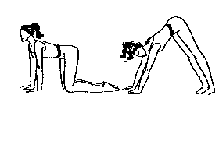

Crt. 1
Primer 1
PS: upor klečeći.
1) Odići se na stopala i šake.
2) Zauzeti PS.
Varijanta
U zauzetoj poziciji na šakama i stopalima savijati prvo jedno koleno do pojave bola u opruženoj nozi, a zatim drugo koleno. Ponoviti vežbu nekoliko puta. Težiti da peta opružene noge ostane na tlu.

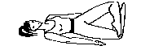
Crt. 2
Primer 2
- Ležeći na leđima ukrstiti noge kao na crtežu, težeći da se kolenima dodirne tlo. U sličnu poziciju se može doći sa sastavljenim stopalima i "širokim" kolenima.

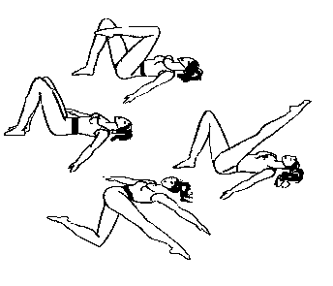
Crt. 3
Primer 3
PS: ležeći stav na leđima, noge pogrčene, ruke pored tela.
1) Privući jedno koleno grudima.
2) Istu nogu opružiti približavajući je što bliže telu.
3) Istu nogu spustiti opruženu na tlo uvrćući donji deo tela (ramena i ruke treba da ostanu na tlu).
4) Zauzeti PS, vraćajući nogu istom putanjom.

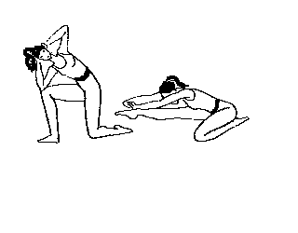

Crt. 4

Primer 4
PS: stav klečeći na levom kolenu, telo uspravno, ruke u hvatu iza glave, laktovi ustranu.
1) Zasuk telom, desnim laktom dotaći desno koleno.
2) Sesti na levu podkolenicu, opružiti levu nogu, pretklon po njoj.
Kretnju ponoviti drugom nogom.

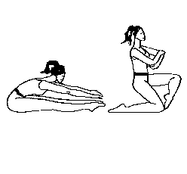

Crt. 5
Primer 5
PS: sedeći položaj, noge opružene na rastojanju jednog stopala.
1) Pretklon, šake postaviti na stopala (kolena mogu da budu savijena ili opružena).
2) Izdržaj u određenom trajanju u poziciji kao na crtežu.

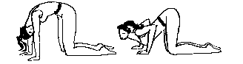

Crt. 6
Primer 6
PS: upor klečeći.
- Izdubiti leđa, glava visi.
- Sklek, glavu odići.

Varijanta
1) Izdubiti leđa, glava visi, ljuljati se na šakama napred i nazad, napred ruke u laktovima saviti, nazad, ruke opružiti. Nazad se telo može pomerati do seda na potkolenicama.

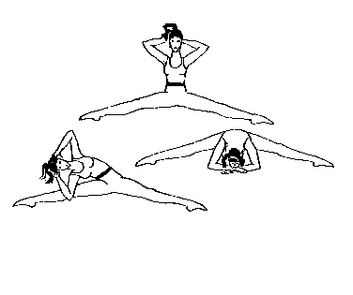
Crt. 7

Primer 7
PS: sed raznožno, šake iza glave u hvatu, laktovi ustranu.
1) Otklon na jednu stranu, lakat ispred kolena.
2) Otklon na drugu stranu.
3) Pretklon, bradu osloniti na šake postavljene na tlo.
4) Zauzeti PS.

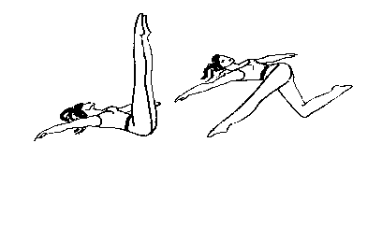
Crt. 8
Primer 8
PS: ležeći položaj na leđima, noge opružene, ruke u odručenju na tlu.
1) Podići obe opružene noge pod pravim uglom.
2) Rotirajući donji deo tela spustiti jednu opruženu nogu na suprotnu stranu, druga noga savijena na tlu.
3) Kao 2)
4) Zauzeti PS.
Vežbu ponoviti drugom nogom.

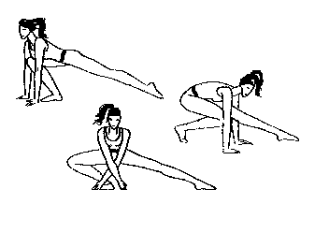
Crt. 9

Primer 9
1) Duboki ispad desnom napred, upor šakama.
2) Okrenuti se za 90 stepeni nalevo zauzimajući duboki ispad strance.
3) Okrećući se dalje nalevo za još 90 stepeni zauzeti upor čučeći na desnoj sa opruženom levom ispred.
4) Podignuti se iz 3) u stojeći stav.
Vezbu ponoviti drugom nogom.

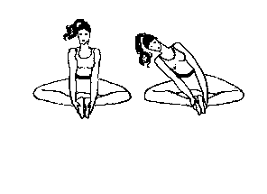
Crt. 10

Primer 10
PS: sesti u poziciju modifikovanog "turskog" seda, šakama držati stopala koja se dodiruju celom dužinom tabana.
1) Otklon
2) Zauzeti PS.
3) Otklon na drugu stranu.
4) Zauzeti PS.

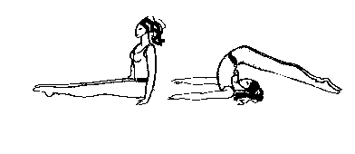
Crt. 11

Primer 11
PS: upor sedeći, noge opružene ispred.
1) Leći na leđa i sporo prebaciti opružene noge preko glave dodirujući vrhovima stopala tlo, ruke ostaju na tlu.
Vežba se ne preporučuje onima koji imaju problema sa kičmenim stubom. Oni moraju saviti kolena i polako se ljuljati na leđima napred-nazad.

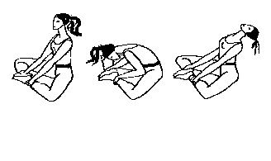

Crt. 12
Primer 12
PS: zauzeti poziciju kao na primeru 10)
1) Pretklon, približavati glavu stopalima.
2) Zaklon, ispravljati rameni pojas i kičmeni stub.

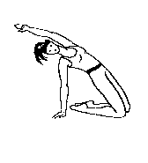
Crt. 13
Primer 13
PS: klek na oba kolena, telo uspravno, uzručiti.
1) Kroz zaklon spustiti desnu ruku na tlo, glavom zasuk nadesno.
2) Zauzeti PS.
Vežbu ponoviti na drugu stranu.

